LIQUIDATION QUERCETTI 2025

Q 0810 | Pixel photo 9  PA 25  SRP 49.95  Promotion :  12.5 euros  Stock restant :2 | 1 | 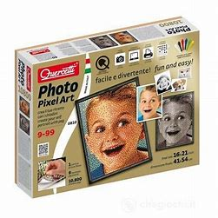
Q 0917 | Pixel evo girl 300  PA 10  SRP 17.95  Promotion :  5 euros  Stock restant : 3 | 6 | 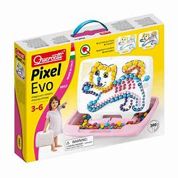
Q 2102 | Pixel daisy 240 pcs  PA 7.50  SRP 14.95  Promotion :  4 euros  Stock restant : 7 | 6 | 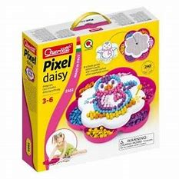
Q 2317 | GEORELLO WALL  PA 7.50  SRP 14.95  Promotion :  4 euros  Stock restant : 3 | 6 | 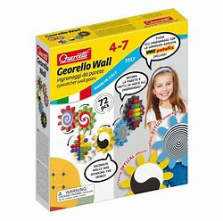
Q4175 | Tubation +3ANS  PA 8.50  SRP 16.95  Promotion : 5 euros  Stock restant : 19 | 6 | 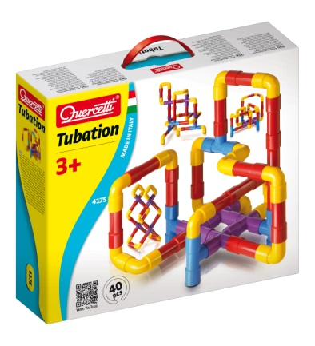
Q 5351 | Tablet magnetic letters + 4 ans  PA 14  SRP 27.95  Promotion : 7 euros  Stock restant : 9 | 4 | 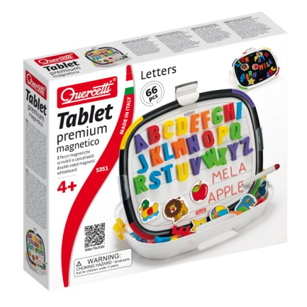
Q5248 | Tableau magnétique Cars 3  PA 15  SRP 29.95  Promotion :  7.5 euros  Stock restant : 6pieces | 6 | 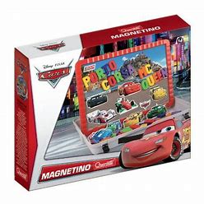
Q5463 | CHIFFRES +4ANS  PA 3.50  SRP 6.95  Promotion : 2euros  Stock restant : 35 | 12 | 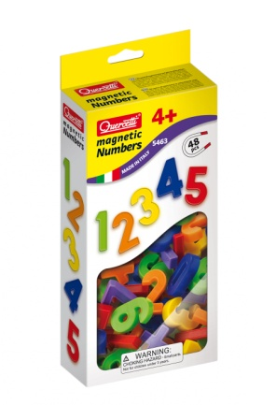
Q 6305 | Big marble drome 50 pcs  PA 15  SRP29.95  Promotion :  7.50 euros  Stock restant : 4 | 3 | 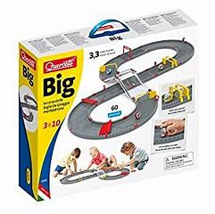
Q 6430 | Roller coaster basic + 6ANS  PA 15  SRP 29.95  Promotion : 7.5euros  Stock restant : 6 | 4 | 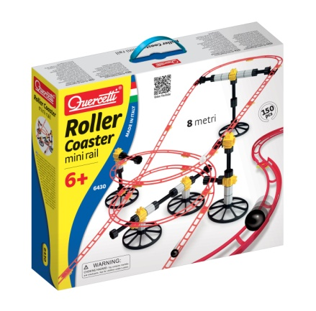
Q 6535 | Marble run basic + 4ANS  PA 10  SRP 19.95  Promotion : 5 euros  Stock restant 78 | 6 | 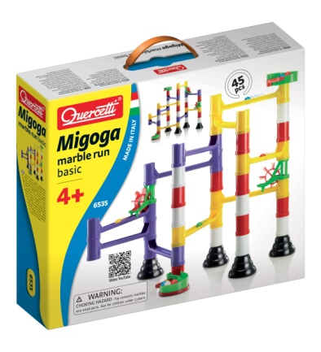
Q 6637 | Skyrail Cars 3  PA 25  SRP 49.95  Promotion :  13  Stock restant : 7 | 4 | 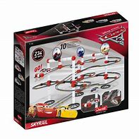

Offre valable jusqu’à épuisement des stocks. Uniquement par emballage standard. Prix net/net. Paiement comptant avant livraison.

